

Javascript基础

Switch语句
◆写法
switch(n){
case 1：
执行该处代码;
break;
case 2:
执行该处代码;
break;
default:
执行该处代码;
break;
}
◆注意:switch后边的变量和case后边值的数据类型必须保持一致。

自增自减
++i i++
◆在没有参加运算的情况下，++i i++都是在变量的基础上加1。
◆ 在参加运算的情况下：
var n1=123;
var n2=n1++; 先把n1的值赋给n2,然后n1执行加1的操作。
Var n2=++n1; 先执行n1加1的操作，再赋值给n2.
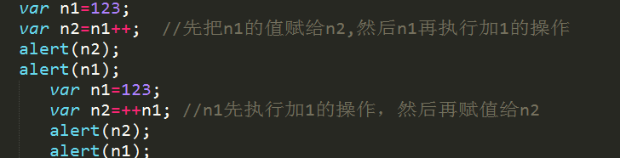

While循环语句
◆语法
var n1;
While(条件表达式){
循环语句
}
◆如果while后边的条件表达式为true,循环语句一直执行，直到while后边的条件表达式为false, 循环终止（跳出循环）
◆使用while语句的时候，需在外边定义一个变量。
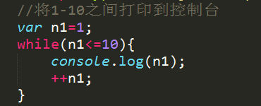

Do while 语句
◆语法
do{
循环语句
}while(条件表达式)

◆先执行do里循环代码，再和while后边的条件表达式进行判断，如果结果为true,继续执行do里的循环，结果为false，循环终止。
◆比while多执行一次循环。

for循环
◆语法
for(var i=1; i<=100; i++){
循环代码
}

Break语句
◆语句
While(){
循环语句
break;
}
Break是跳出当前循环体；
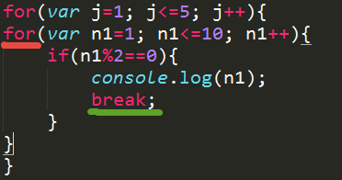

continue语句
◆跳出循环一次。后边的代码不继续执行。
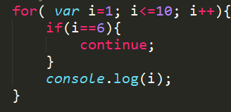

数组

创建数组

数组赋值
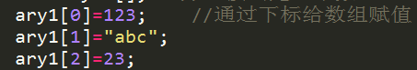

数组遍历
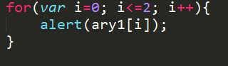
◆Length属性表示数组的长度，即数组中元素的个数
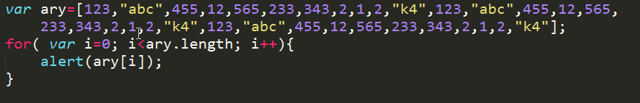

数组的合并
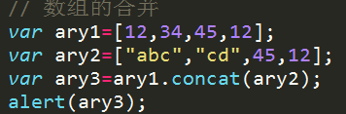

.join()返回一个字符串
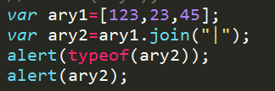

函数
